CENTRO PAULA SOUZA

FATEC MAUÁ

Tecnólogo em Desenvolvimento de Software Multiplataforma

JOÃO PEDRO SASSI GRANADO

BACKUP EMPRESA - CONSIGLOG

Mauá

2023

JOÃO PEDRO SASSI GRANADO

BACKUP EMPRESA - CONSIGLOG

Trabalho sobre os tipos de Backup - Consiglog apresentado no Tecnólogo de Desenvolvimento de Software Multiplataforma da Fatec Mauá, orientado pelo professor Prof. Thiago Duarte de Oliveira da disciplina Thiago Duarte de Oliveira.

Mauá

2023

ÍNDICE DE ILUSTRAÇÕES

Figura 1: Exemplo Computação 4

Figura 2: Logo ConsigLog 5

Figura 3: Exemplo backup 6

Figura 4: Ilustração pastas 7

Figura 5: Ilustração Empresa TI 8

SUMÁRIO

1. INTRODUÇÃO 4

2. A EMPRESA 5

2.1. Missão 5

2.2. Visão 5

2.3. Segurança 5

3. OS TIPOS DE BACKUP 6

4. BACKUP COMPLETO NA CONSIGLOG 7

5. CONCLUSÃO 8

BIBLIOGRAFIA 9

# INTRODUÇÃO

No mundo digital de hoje, nossos dados são valiosos. Eles alimentam nossos negócios, registros pessoais e muito mais. No entanto, eles também estão sujeitos a uma série de riscos, como falhas de hardware, ataques de hackers e erros humanos. É aí que entram os backups. Eles são como um plano de segurança para os nossos dados, garantindo que, mesmo em tempos difíceis, ainda possamos acessar informações importantes.

Este trabalho visa explorar a importância dos backups de dados e examinar como uma empresa real, a Consiglog, poderá implementar o Backup Completo em seu dia a dia.

Figura : Exemplo Computação



Fonte: Portal Undraw, 2023

# A EMPRESA

Com ampla atuação no mercado Financeiro, tecnológico e de gestão de margens consignáveis, a Consiglog está presente em diversas regiões do País e oferece soluções especializadas para os setores públicos e privados em todo território nacional.

## Missão

Oferecer serviços de excelência na área de tecnologia para o mercado financeiro, agregando valores para nossos clientes, colaboradores e empresa.

## Visão

Ser reconhecida como uma das melhores empresas em gestão de margens consignáveis nos segmentos de empresas públicas e privadas.

## Segurança

A ConsigLog oferece, em seus sistemas, serviços de segurança no processamento e tráfego de dados e informações confidenciais. O objetivo é garantir que esses processos sejam feitos com máxima proteção.

Todos os sistemas da ConsigLog possuem certificados de segurança, que impedem que terceiros tenham acesso às informações. Para garantir a proteção aos dados e informações confidenciais, a equipe da ConsigLog monitora, diariamente, o uso de suas ferramentas.

As transações possuem controle de logs, usuários e IPs. Após três (número personalizável) tentativas de entrar no sistema com informações incorretas, o acesso ao usuário será bloqueado.

Figura : Logo ConsigLog

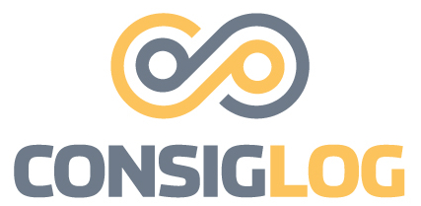

#### Fonte: Portal Saec ConsigLog, 2023

# OS TIPOS DE BACKUP

O backup completo é uma estratégia que copia todos os dados selecionados de uma só vez. Isso inclui todos os arquivos e pastas, independentemente de terem sido alterados desde o último backup. Embora seja abrangente, consome mais tempo e espaço de armazenamento.

O backup incremental, por outro lado, copia apenas os dados que foram modificados ou adicionados desde o último backup (seja ele completo ou incremental). Isso economiza tempo e espaço, mas a restauração pode ser mais complexa, já que você precisa aplicar os backups incrementais em ordem para recuperar os dados.

O backup diferencial é semelhante ao incremental, pois copia apenas os dados alterados desde o último backup completo. A diferença chave é que, no backup diferencial, as alterações desde o último backup completo são copiadas, não apenas desde o último backup incremental. Isso facilita um pouco o processo de restauração, pois você só precisa de um backup completo e do último backup diferencial para recuperar os dados.

Figura : Exemplo backup

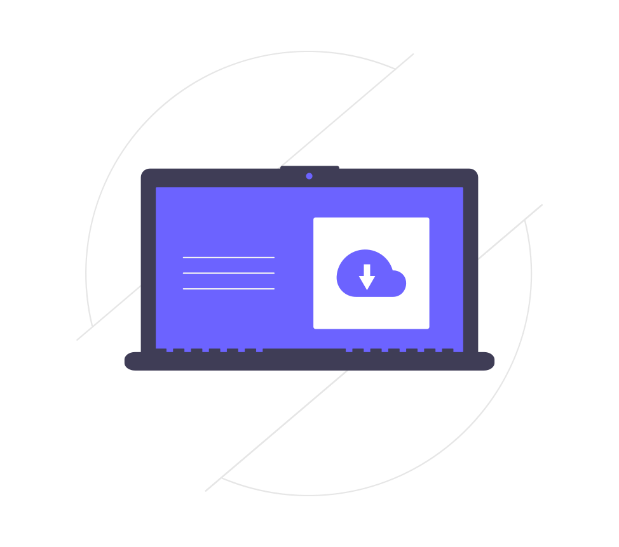

#### Fonte: Portal Undraw, 2023

# BACKUP COMPLETO NA CONSIGLOG

O tipo de Backup ideal para a ConsigLog é o backup completo. Isso se dá pelo fato de que, por trabalhar com várias prefeituras, e até mesmo o governo da Bahia, as informações contidas nos sistemas são muito sensíveis, e de Extrema importância. Dessa forma, a perca de dados, ou até mesmo a alteração acidental, pode causar um problema, que escala desde algo financeiro até jurídico.

Figura : Ilustração pastas



#### Fonte: Portal Undraw, 2023

Apesar de utilizar-se de muitos recursos físicos, o tipo Completo se garante pela segurança e permanência dos dados. Além disso, os sistemas presentes na Consiglog são, em grande maioria, software legado. Isso implica em abordagens diferentes para programação, pois eram outros tempos. Isso faz com que a geração de pastas e arquivos seja abrangente, muitas vezes sem métodos de exclusão para com esses, trazendo uma carga alta de mantimento.

# CONCLUSÃO

Os Backups são extremamente importantes para o seguimento e funcionamento de uma empresa, principalmente de tecnologia. O cuidado, segurança e até mesmo garantia que ele proporciona, muitas das vezes, é superior ao gasto para mantê-lo. Isso foi visto no exemplo desse trabalho, onde foi mostrado que uma empresa de TI, que trabalha no ramo financeiro, possui uma massa extenso de dados, muitos deles sensíveis, e que se faz necessário o uso de Backup para proteger e longe vigar sua utilização.

Figura : Ilustração Empresa TI

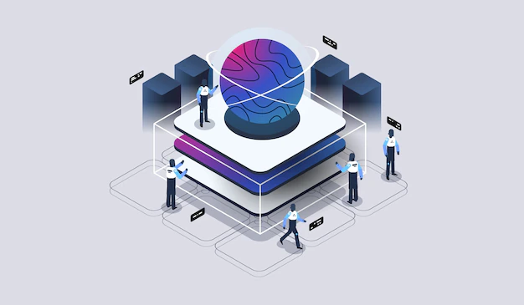

#### Fonte: Portal Freepik, 2023

# BIBLIOGRAFIA

Portal Blog PIX. **CONHEÇA 7 PRINCIPAIS TIPOS DE BACKUP E COMO ESCOLHER O MELHOR** https://blog.pix.com.br/tipos-de-backup/ Acesso em: 20/09/2023

Portal Consiglog. **A Empresa** https://www.consiglog.com.br/empresa/ Acesso em: 20/09/2023